Dokument oprettet 03. september 2020
Sag 10-2020-00712 – Dok. 502075

Guide til Zoom

Inden mødet
Forud for Zoom-mødet, vil du modtage en e-mail med et link. Når du skal deltage i et møde, klikker du på dette link.

Hvis du aldrig har brugt Zoom før, bliver du bedt om at installere et program på din computer. Det skal du sige ja til. Hvis installationen ikke går i gang af sig selv, så klik på ”download here” (står med blå skrift midt på skærmen). Efterfølgende vil Zoom være installeret på din computer.

Vær opmærksom på, at jo mere stabil din internetforbindelse er, jo bedre kvalitet på billede og lyd vil du opleve. Brug derfor meget gerne et kabel fra din router/wifi, som du sætter til din bærbare PC i stedet for en trådløs internetforbindelse. Et kabel direkte ind i din computer giver en mere stabil forbindelse.

Oplever du problemer med netforbindelsen, kan du prøve at slå dit kamera fra, da det i nogle tilfælde kan hjælpe. Se mere nedenfor.

Når programmet er installeret får du et skærmbillede op, hvor du kan skrive dit navn og derefter skal du klikke på ”Join meeting”.

Sådan ser din skærm ud, når du er kommet ind i zoom-mødet:
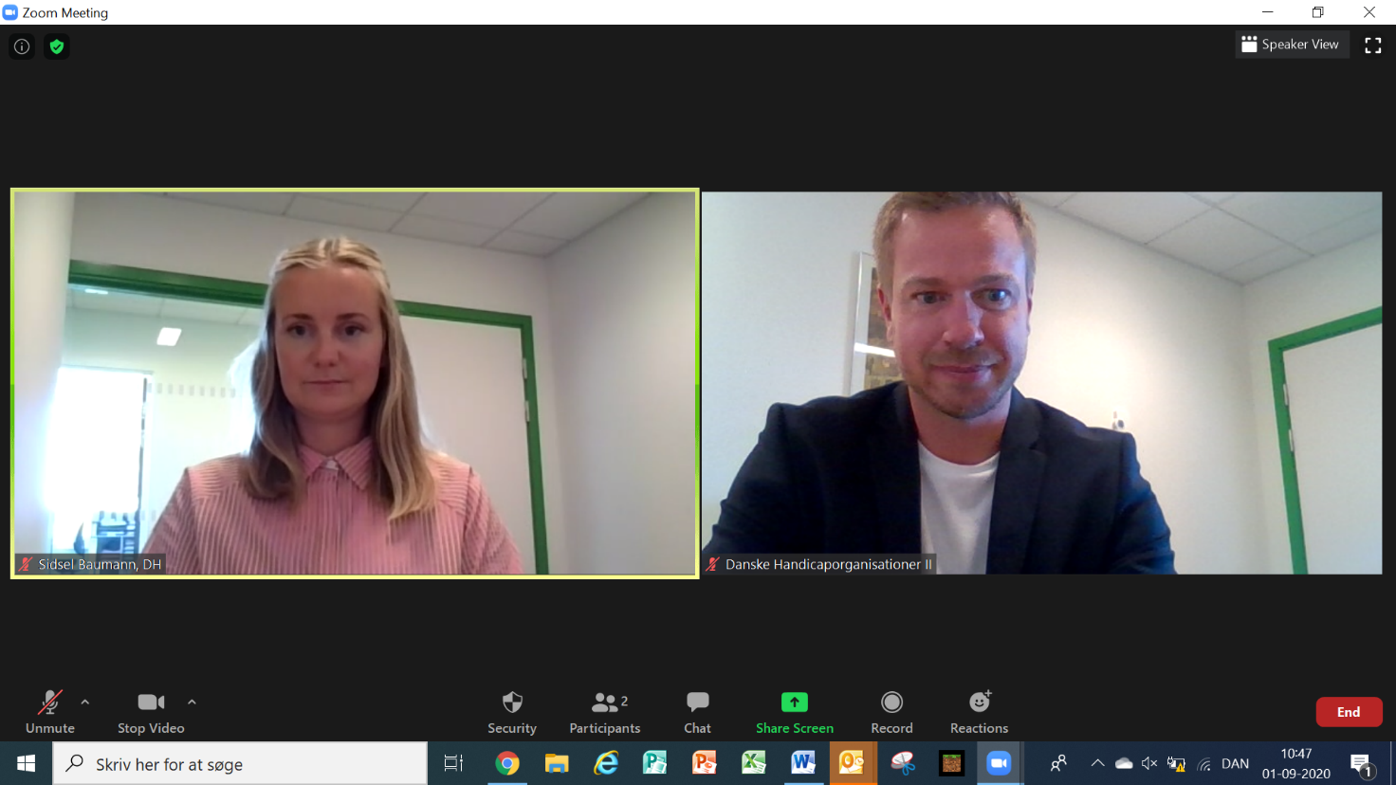

Test Zoom inden mødet
Inden et møde, kan du teste Zoom på din computer via dette link: http://zoom.us/test.

Når du har klikket på linket skal du vælge ”Join”, hvorefter det kan være, at du bliver bedt om at installere Zoom.

Efterfølgende skal du vælge ”Join with video” og du kan se dig selv på skærmen.

Så bliver du bedt om at teste din lyd. Først skal du svare på, om du kan høre en ringetone og derefter teste, om din egen mikrofon virker. Husk at tale højt og tydeligt. Til sidst vælger du ”Join with computer audio”.

Så kommer du ind i selve mødet, hvor du kan se dig selv på skærmen. Vær opmærksom på, at det er en test med systemet, og der derfor ikke sidder nogen, du kan tale med.

Afslut ved at trykke på ”Leave meeting”.

Zoom-møde
Når du skal til at deltage i mødet, skal du klikke på det tilsendte link.

Vælg herefter: ”Join with computer audio” og “Join with video”. Husk at slå lyden til på din computer.

Vent herefter på at blive “lukket ind” til mødet/kurset.

I øverste højre hjørne vælger du fuld skærm.

I nederste venstre hjørne skal du sikre dig, at din lyd og dit kamera er slået til, så de andre deltagere kan se og høre dig. Der må derfor ikke være en rød streg over mikrofonen og kamera-tegnet.

Klik på dem, for at få stregen til at gå væk.

Rigtigt:
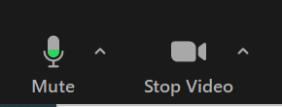

Forkert:
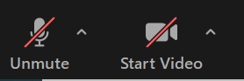

Bemærk at mødelederen kan slå lyden til og fra hos alle deltagere.

Du vælger selv, om du kun vil se, den der taler eller alle kursusdeltagere på én gang. Du skifter mellem dette via knappen ”Gallery View” (alle) eller ”Speaker View” (taler) i øverste højre hjørne.

Genvejstaster i Zoom
Følgende genvejstaster kan du bruge under mødet, hvis du er på fra en Windows computer:

- Alt+V: Start/stop video
- Alt+A: Mute/unmute lyd
- Alt+Y: Ræk hånden op/tag hånden ned

Når mødet er slut
Når dit møde er slut, kan du forlade det ved at trykke på knappen ”Leave meeting” i nederste højre hjørne af skærmen.

Hvis du ikke selv forlader mødet, lukker mødelederen for hele mødet, når det er slut.

Zoom på tablet eller smartphone
Du kan bruge Zoom på din tablet eller smartphone. Det kræver, at du først henter Zoom-app’en.

Forud for Zoom-mødet, vil du modtage en e-mail med et link. Når du skal deltage i et møde, klikker du på dette link.

Bemærk at det er vigtigt, at du har adgang til din mail på din tablet eller smartphone.

Vær opmærksom på, at jo mere stabil din internetforbindelse er, jo bedre kvalitet på billede og lyd vil du opleve. Det fungerer derfor bedst, hvis du er koblet på wifi.

Hvis det er første gang, du bruger app’en, skal du acceptere vilkårene for brug af app’en. Derudover skal du give tilladelse til, at Zoom-app’en må bruge kamera, mikrofon og højtaler.

Afhængig af, hvilken type tablet eller smartphone du bruger, kan formatet være forskelligt. Det er ikke sikkert, at du kan se alle deltagere i mødet. Billederne vil være meget små, hvilket kan gøre det sværere at se, hvem der taler og evt. mundaflæse.

